Hong Kong Childhealth Foundation Flag Day 24th Aug 2005, Wednesday Map 11
香港兒童健康基金賣旗日二零零五年八月二十四日星期三
Tel: 25672727 Other Telephone: 2567 6667, 2886 2636, 2522 8696
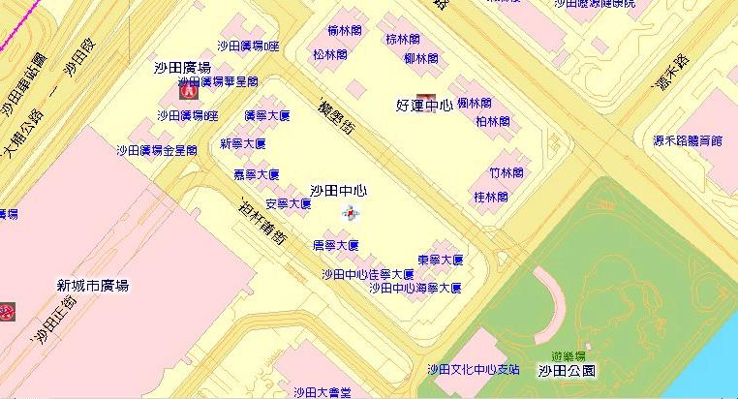
HSBC, Shop No.30D, Level 3, Shatin Centre Shopping Arcade, Shatin, New Territories
沙田中心商場第三層30D號鋪匯豐銀行 Tel: 2748 3322

